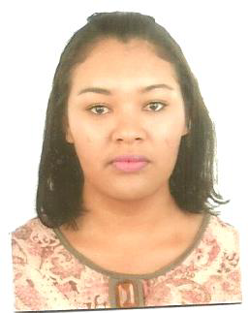

**Mariana Tavares de Oliveira**

**Informações Pessoais**

**Endereço:** Condomínio Nova Dignéia I conjunto B casa 10 - Nova Colina- Sobradinho I **Telefone Contato:** (61) 9 8586-6108

**Telefone Recado:** (61) 3453-1381

9 8572-0055

**E-mail:** [marianatavares806@gmail.com](mailto:marianatavares806@gmail.com) **Data de Nascimento:** 09/02/1992

**Estado Civil:** Casada **Formação:** 2º Grau Completo

**Ensino Médio Técnico:**  Técnico em Secretariado e Estágio Obrigatório.

Total: 1095h Registro: 0007274/DF SENAC Sobradinho DF

**Síntese de Qualificações**

Profissional com experiência em atendimento ao publico, rotinas administrativas de escritório, faturamento médico hospitalar, com as tabela hospitalares. Capacidade de adaptação a novas situações e atividades, pró-atividade na busca de soluções aos desafios apresentados, pontualidade e relacionamento interpessoal.

**Experiência Profissional**

**Local: Hospital Pronto Norte** – Estágio Jovem Aprendiz

Período: 01/06/2009 a 08/06/2010

Cargo:Auxiliar Administrativo

Atividades: Atendimento telefônico e atividades administrativas relacionadas ao setor de faturamento, conferência e digitação de guias TISS.

**Local: Lojas Americanas (**Temporário)

Período: 03/12/2012 a 26/12/2012

Cargo:Auxiliar de Loja

Atividades: Atendimento ao público, efetuar vendas e receber valores, emissão de notas fiscais e controle do fluxo de caixa.

**Local: Hipermercado Carrefour**

Período: 02/03/2016 a 12/12/2016

Cargo: Operadora de Caixa

Atividades: Atendimento ao público com pagamentos, recebimento de valores, fechamento de caixa e emissão de notas fiscais.

**Cursos**

**Curso**: Faturamento Médico e Hospitalar 100h - Senac Sobradinho/2017

**Informática Básica:** IPD/Windows; Word; Excel; Power Point, Internet Explorer; Digitação. Total: 72h

**Local:** CDS Sobradinho DF

**Curso Passaporte do Futuro:** Vendas; Telemarketing – Estágio 160h; Noções Administrativas; Cidadania.

**Local:** Obra Social Jerônimo Candinho – OSJC Sobradinho DF